

**小一小一·未来可期**

• **DAILY LIFEmmexport1594010006013**

**//2023/3/27**

阶段课程三《春天真美丽》

”

** 01 来园情况 **

1.**来园人数**：今日来园幼儿28人。安安请假。

2.**来园情绪：**小朋友们都开开心心来幼儿园啦，见到老师都能主动打招呼哦！闹闹、宣宣、彤彤、橦橦等小朋友能自己拎被子到教室，很厉害哦！

**3.来园自理**：宝宝们在老师的提醒下，基本知道来园应该做的事情，大部分孩子有主动做事的意识。

**mmexport1590938236088 02 区域活动mmexport1590938236088**

我们一起来玩区域游戏啦！

|  |  |  |
| --- | --- | --- |
| IMG_9616 | IMG_9617 | IMG_9620 |
| 宣敏宇好久没来啦，不过一点都没生疏哦！看，宣敏宇和小俊逸一起玩颜色棋，玩得很认真呢！ | 壮壮用磁铁拼成了一个完整的人物，而且他没有将所有磁片都放上去，而是有取舍的装扮春天的场景。 | 二宝和果果在地面建构区玩积木，二宝用圆柱体垒高，果果就很厉害啦，用架空垒高的方式做了小动物的家。 |
| IMG_9614 | IMG_9621 | IMG_9612 |
| 猪猪看小仓鼠，发现小仓鼠还在笼子里吊高呢！觉得非常有意思。 | 淇淇和张帅再喂小兔子吃胡萝卜，小兔子饿了两天，正大口大口地吃蔬菜呢！ | 之之在万能工匠区玩，她将红管、黄管用连接管道连起来，玩得很专注哦！ |

mmexport1590938236088 03学习活动：远足前的准备mmexport1590938236088

明天我们就要去常州高级技术师范学院远足啦，我们要自己走到学校里面哦，小朋友们都非常兴奋，那到底要准备哪些物品带着呢？我们一起来商量做计划吧！

**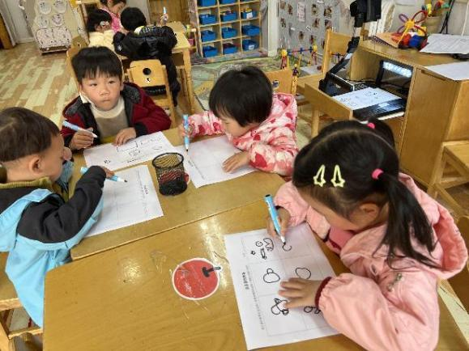 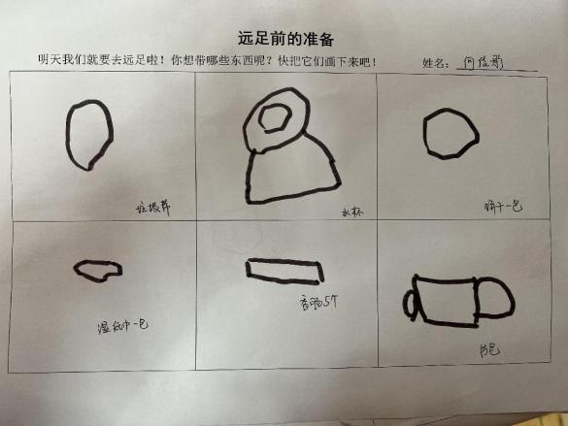**

mmexport1590938236088 04运动时间mmexport1590938236088

今天是混龄游戏，小朋友们别提有多兴奋啦！大家参观完户外场地后，迫不及待地想要到自己喜欢的地方玩。

|  |  |  |
| --- | --- | --- |
| IMG_9625 | IMG_9628 | IMG_9630 |
| 朱绍文和宣敏宇在彩色攀爬网上玩，两位好朋友好久没见啦，玩得不亦乐乎。 | 小瑜和露露玩跷跷马啦，一人一头姿势娴熟地摇来摇去，两人不时面对面哈哈一笑。 | 朵朵、二宝开心地玩滑梯，朵朵尝试爬上滑滑梯，可是不小心总会滑下来，她就在这里周而复始的爬上滑下。二宝看见了，愿意伸出友谊之手。 |

mmexport1590938236088 04生活活动mmexport1590938236088

**吃饭情况**

1.今天吃得水果是羊角蜜，所有小朋友都吃完咯！

2.午饭：  
主食：白米饭；菜品：红烧鸡翅、白菜烧百叶；菌菇鸡蛋青菜汤。

今天宝贝们吃饭还是很棒！二宝饭和蔬菜没吃完，晴朗鸡翅没吃完，其他宝贝都是光盘小达人。

**午睡情况**

今天1：00之前，大部分宝贝都睡着咯！猪猪、星星和二宝入睡较晚。

** 05温馨提示 **

★明天我们要远足啦，请今天晚上配合孩子按照自己的计划书选择要带的物品哦！

★近期早晚温差比较大，请家长们给孩子穿合适的衣服！

**—END—**

**mmexport1591077507835**在一起的点滴都值得记录